БДОУ г.Омска «Детский сад №116 комбинированного вида»

Совместная деятельность по образовательной области «Познание» во второй младшей группе № 3.
Тема: К. Д. Ушинский «Васька».
Цель: познакомить с рассказом К. Д. Ушинского «Васька», развивать диалогическую речь, учить описывать кота, закреплять умение действовать по словесному сигналу, упражнять в рисовании способом печатания.
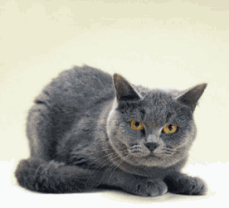

Подготовила и провела: Лукьянчикова Т. Л.

Омск - 2012
Ход деятельности.
-Ребята, сегодня к нам придет один гость. Отгадайте, кто.
Мягкие лапки, а в лапках царапки. (Кот)
Заходит кот, здоровается с детьми.
-Как тебя зовут?
Кот рассказывает рассказ Ушинского «Васька».
-Ребята, как зовут кота?
-Какой кот? (ласков , хитер, серый)
-Какие у кота лапки? ( коготок, ушки, усы, шубка)
-Как себя ведет кот? (выгибается, хвостиком виляет, глазки закрывает, песенку поет)
Кот хочет поиграть с детьми.
-Как вы думаете, какая моя любимая игра? -,спрашивает кот. (Мыши и кот)
Проводится игра «Кот и мыши» (2 раза).
Мыши водят хоровод,
На лежанке дремлет кот.
-Тише, мыши, не шумите,
Кота Ваську не будите!
Вот проснется Васька кот,
Разобьет ваш хоровод.
После игры кот говорит, что он проголодался.
Воспитатель предлагает угостить кота.
-Чем мы можем угостить Ваську?
Воспитатель предлагает нарисовать ему рыбок.
Кот отвечает, что очень любит рыбок.
Рисование рыбок способом печатания.
Кот благодарит за подарок, прощается и уходит.

